WORKSHOP BIMBINGAN KLASIKAL PADA GURU BIMBINGAN DAN KOSELING KABUPATEN KARANGANYAR

Mualwi Widiatmoko^{1*}, Moh Farozin², Fathur Rahman³, Ulvina Rachmawati⁴
^{1,2,3,& 4}Bimbingan dan Konseling, Universitas Negeri Yogyakarta, Indonesia
mualwiwidiatmoko@uny.ac.id, farozin@uny.ac.id, fathur@uny.ac.id, ulvinarachmawati@uny.ac.id

ABSTRAK
Abstrak: Program pengabdian ini didasari oleh miminmya pemahaman dan kemampuan para guru bimbingan dan konseling terhadap metode dan teknik dalam layanan bimbingan klasikal yang saat ini idealnya telah terintegrasi dengan teknologi informasi dan digital. Tujuan dari program pengabdian ini adalah untuk meningkatan kualitas layanan bimbingan klasikal yang diberikan oleh guru bimbingan dan konseling kepada siswa. Pelaksanaan workshop dilaksanakan secara blended learning, selanjutnya dilakukan group assignments dan mentoring kepada para peserta yang terdiri dari para guru bimbingan dan konseling SMP Kabupaten Karanganyar sejumlah 30 orang. Menggunakan intrumen dalam bentuk angket program kegiatan ini menghasilkan capaian peningkatan kemampuan dan pemahaman guru bimbingan dan konseling SMP Kabupaten karanganyar dalam layanan bimbingan klasikal sebesar 73,33 %, Sedangkan kontribusi yang diberikan oleh kegiatan workshop terhadap arah perubahan dan perkembangan para peserta adalah 45,45%. Hal tersebut berdasarkan analisis hasil perhitungan nilai N Gain Score sebesar 0,4545.

Kata Kunci: Workshop; Bimbingaan Klasikal; Guru Bimbingan dan Konseling
Abstract: This service program is based on the lack of understanding and ability of guidance and counseling teachers towards methods and techniques in classroom guidance services which are now ideally integrated with information and digital technology. The purpose of this service program is to improve the quality of classroom guidance services provided by guidance and counseling teachers to students. The workshop was implemented using blended learning. Group assignments and mentoring were carried out to the participants consisting of 30 junior high school guidance and counseling teachers in Karanganyar Regency. Using instruments in the form of questionnaires, this activity program resulted in an increase in the ability and understanding of junior high school guidance and counseling teachers in classroom guidance services by 73.33%. In comparison, the contribution made by workshop activities to the direction of change and development of the participants was 45.45%. This is based on the analysis of the results of the calculation of the N Gain Score value of 0.4545.
Keywords: Workshop; Classroom Guidance; Guidance and Counseling Teachers
 | Article History:  Received: DD-MM-20XX  Revised : DD-MM-20XX  Accepted: DD-MM-20XX  Online : DD-MM-20XX | This is an open access article under the  CC–BY-SA license

- LATAR BELAKANG
Pendidikan merupakan salah satu pilar penting dalam pembangunan suatu bangsa, dalam konteks ini keberhasilan pendidikan akan membawa dampak yang signifikan bagi perkembangan peradaban suatu Masyarakat (Abdullah et al., 2021). Sebagai salah satu upaya dalam menciptakan generasi yang tangguh dan berhasil, peran Guru Bimbingan dan Konseling tidak dapat diabaikan. Peran Guru Bimbingan dan Konseling (BK) menjadi sangat krusial karena Guru BK memiliki peran penting dan strategis dalam mendukung pencapaian tujuan pendidikan yang holistik (Pratiwi et al., 2022).
Peran krusial Guru BK tersebut diwujudkan melalui layanan yang diberikan kepada perserta peserta didik agar dapat mencapai perkembangan yang optimal dan kemandirian secara utuh yang meliputi aspek pribadi, belajar, sosial, dan karier (Kemendikbud, 2020). Namun pada praktiknya, proses pemberian layanan Guru BK kepada perseta didikmasih harus berhadapan dengan beberapa permasalahan dan juga hambatan.
Hambatan utama yang dialami Guru BK dalam melaksanakan kegiatan layanan bimbingan dan koseling adalah kompetensi, motivasi kerja dan hasrat untuk berkembang dari guru BK, sarana dan prasarana (khususnya ruang BK yang representatif), kesalahan pemahaman dari pihak Dinas pendidikan, kepala sekolah, guru, siswa dan orang tua tentang tugas dan fungsi layanan BK di sekolah, dan dukungan stakeholders (Bahri, 2020). Hambatan yang berkaitan dengan kompetensi, motivasi kerja dan hasrat untuk berkembang dari Guru BK merupakan salah satu masalah internal yang harus di tuntaskan, hal tersebut akan memberikan dampak secara langsung terhadap kualitas pemberian layanan yang dilakukan oleh Guru BK.
Salah satu bentuk layanan yang dapat dimaksimalkan oleh para Guru BK adalah layanan bimbingan klasikal. Hal tersebut dikarenakan ruang lingkup layanan bimbingan klasikal dapat meliputi belajar, pribadi, sosial, dan karir. Dalam layanan bimbingan klasikal akan terjadi hubungan timbal balik antara guru bimbingan dan konseling dengan siswa atau konseli (Farozin, 2012). Namun, pada kenyataan nya dilapangan layanan bimbingan klasikal ini dilakukan oleh Guru BK dilakukan dengan metode yang masih konvesional.
Metode konvensional yang sangat populer dan sering digunakan adalah metode ceramah, tanya jawab, diskusi, maupun metode penugasan (Devita & Budiyanto, 2022). Metode-metode ini akan mejadi permasalahan saat pemahaman Guru BK terhadap bimbingan klasikal hanya terbatas pada metode konvensional tersebut. Padahal terdapat banyak metode terbaru dan lebih modern yang dapat diadopsi serta digunakan oleh guru BK dalam pemberian layanan bimbingan klasikal.
Metode bimbingan klasikal modern dan terkini yang dapat diadopsi dan digunakan oleh para Guru BK antra lain seperti metode ekspositori (Darmawani, 2018), metode cooperative learning tipe jigsaw (Fridaram et al., 2020), project based learning (Hanim et al., 2018), media audiovisual (Khoiriyah et al., 2021), powtoon (Sholihah & Handayani, 2020), role playing (Andriati, 2015), dan experiential learning (Fuad et al., 2022). Banyaknya alternatif serta pilihan metode dalam pemberian layanan bimbingan klasikal ini idealnya tidak memberikan hambatan yang berarti bagi Guru BK untuk memberikan kualitas layanan bimbingan klasikal yang prima sehingga layanan yang diberikan dapat mengembangkan potensi diri, mengatasi masalah, serta meraih keberhasilan dalam pendidikan serta karier peserta didik.
Hambatan yang dihadapi oleh mayoritas guru BK dalam pemberian layanan bimbingan klasikal ini juga dihadapi oleh Guru BK SMP yang berada dikabupaten Karanganyar Provinsi Jawa Tengah. Berdasarkan sumber dari ketua MGBK SMP kabupaten Karanganyar Rena Anom Purwanti, S.Pd. Beliau Mengatakan bahwa, secara umum terdapat beberapa hambatan yang dihadapi, antara lain: (1) keterbatasan pengetahuan guru BK tentang sarana dan prasarana bimbingan dan konseling yang terupdate; (2) kepribadian dan dedikasi; (3) kompetensi Guru BK; (4) pengalaman kerja; dan (5) kedisiplinan kerja di sekolah. Selain itu, guru BK juga mungkin mengalami kesulitan dalam memahami dan mengimplementasikan layanan bimbingan klasikal, termasuk dalam menciptakan dinamika kelompok, menarik perhatian peserta didik. Sebagai salah satu usaha untuk mengatasi hambatan ini, diperlukan strategi peningkatan kompetensi Guru BK, baik dalam pemberian layanan bimbingan klasikal dan konseling.
Permasalaan yang di hadapi tersebut dapat diatasi dengan pembinaan serta peningkatan kinerja Guru BK yang didalamnya terdapat beberapa komponen. Menurut Locke and Latham secara individual, kinerja seseorang dapat ditentukan oleh beberapa komponen berikut: (1) kemampuan; (2) komitmen; (3) umpan balik; (4) kompleksitas tugas; (5) kondisi yang menghambat; (6) tantangan; (7) tujuan; (8) fasilitas; (9) keakuratan dirinya; (10) arah usaha; (11) daya tahan/ketekunan; dan (12) strategi khusus dalam menghadapi tugas (Saputri et al., 2018).
Salah satu upaya dalam meningkatkan kinerja Guru BK adalah dengan terus bekajra dan tidak berhenti dalam mengembangkan diri, hal tersebut dapat dilakukan melalui berbagai cara, seperti pendidikan formal, nonformal serta latihan, uji kompetensi ulang secara periodik, pengembangan profesional melalui workshop, seminar, dan pelatihan. Peningkatan kinerja guru BK ini akan secara tidak langsung ikut berkontribusi dalam mensukseskan program pendidikan di Indonesia.
Pengembangan diri pada Guru BK akan berdapak pada kualitas layananan yang lebih baik, dikarenakan kualitas layanan bimbingan dan konseling dipengaruhi kompetensi Guru BK dalam berkolaborasi dengan Kepala Sekolah, guru bidang studi, orang tua siswa, dan juga masyarakat. Berdasarkan urgensi tersebut maka tim dosen program studi Bimbingan dan Konseling Universitas Negeri Yogyakarta merancang program pengabdian bimbingan klasikal pada Guru BK yang dirancang dalam bentuk workshop.
Workshop pada Guru BK ini memiliki manfaat dalam(1) Meningkatkan kualitas dan kinerja di lingkungan sekolah; (2) Meningkatkan kreativitas dan keterampilan guru dalam melaksanakan layanan bimbingan dan konseling kepada siswa; dan (3) Inovasi dalam mengelola penggunaan dan materi layanan. Adapun Tujuan program pengabdian ini antara lain: (1) peningkatan kualitas layanan bimbingan dan klasikal; dan (2) Melatih Guru BK dalam mengembangkan RPL, metode, topik, materi dalam layanan bimbingan dan klasikal.

- METODE PELAKSANAAN
Bentuk kegiatan pada pengabdian masyarakat ini melalui kegiatan workshop. Pelaksanaan workshop ini dilaksanakan secara blended learning. Sedangkan Mitra yang menjadi target utama pada program pengabdian ini adalah guru bimbingan dan konseling SMP kabupaten karanganyar sejumlah 30 orang. Pada kegiatan workshop ini, terdapat 3 Pemateri utama yang meruapakan ahli dibidangnya dan dengan tema materu yang berbeda yang dapat dilihat pada Tabel 1 berikut.
Tabel 1. Pemateri Seminar Generasi Anti Bullying
No. | Pemateri | Tema Materi
1 | Prof. Dr. Budi Astuti, M .Si. | Strategi Bimbingan Klasikal Era Digital
2 | Diana Septi Purnama, M.Pd., Ph.D. | Pengembangan Keterampilan Sosial-Emosional Siswa Melalui Bimbingan Klasikal
2 | Dr. Eva Imania Eliyasa, M. Pd. | Teknik Bimbingan Klasikal
Kegiatan Workshop ini dapat diklasifikasikan kedalam 3 tahapan yakni:
- Tahap pra kegiatan. Pada tahapan ini dilakukan beberapa kegiatan: Pertama, mengidentifikasi masalah yang dihadapi oleh para guru bimbingan dan konseling melalui diskusi dengan Ketua MGBK kabupaten Karanganyar. Kedua, memilih topik yang relevan dan dapat ditindaklanjuti oleh tim pengabdian masyarakat. Ketiga, menyusun rencana yang akan diimplementasikan oleh tim pengabdian masyarakat. Keempat, tim melakukan komunikasi dengan mitra sasaran terkait rencana pelaksanaan pengabdian masyarakat.
- Tahap kegiatan. Pada tahap ini dilakukan beberapa kegiatan, dilakukan secara daring dan luring. Pertama, tim pengabdian melakukan pre test dan dilanjutkan dengan penyampaian konsep teori yang berakaitan dengan layanan bimbingan klasikal. Kedua, penyampaian materi dari para ahli secara luring. Ketiga, tim pengabdian memberikan contoh dan mendemontrasikan metode bimbingan klasikal berbasis media audiovisual yang dikemangkan dari berbagai web maupun aplikasi. Keempat, para guru berlatih membuat beberapa topik, materi, dan metode bimbingan klasikal yang terbaru. Kelima, guru BK dibagi kedalam Kelompok dan setiap kelompok mengembangkan RPL Bimbingan Klasikal, lengkap dengan materinya. Terakhir, setiap kelompok mendemonstrasikan karya mereka secara daring dan dilanjutkan dengan pemberian feedback terkait hasil karya dari para Guru Bimbingan dan Konseling.
- Tahap Evaluasi, pada tahapan ini tim melakukan penilaian terhadap RPL Bimbingan Klasikal karya para guru BK, melakukan refleksi terkait kesulitan yang mereka alami dan mengevaluasi keberhasilan dari seluruh rangkaian kegiatan dan untuk memastikan bahwa tujuan yang ditetapkan dapat tercapai atau terpenuhi. Tim pengabdian mengakhiri dengan memberikan post test untuk mengetahui peningkatan kemampuan guru yang dapat diketahui secara kuantitatif, dan juga melakukan wawancara langsung kepada Para Guru Bimbingan dan Konseling.

- HASIL DAN PEMBAHASAN
Hasil dan pembahasan dalam pengabdian ini dilakukan dengan ruang diskusi yang mendalam mengenai pelaksanaan pengabdian yang telah dijalankan. Pada tahapan ini juga akan diuraikan tentang temuan, tantangan, dan kontribusi dari kegiatan pengabdian yang telah dilaksanakan. Melalui pembahasan ini, diharapkan dapat membuat gambaran umum terkait kontribusi nyata yang telah diberikan kepada mitra, serta memuat kendala yang dihadapi dalam pengimplementasianya. Adapun beberapa poin hasil dan pembahasan dalam pengabdian ini
      - Need Assessment
Tahap ini merupakan baian dari tahap persiapan pengabdian yang dilakukan dalam beberapa kegiatan. Pertama, mengidentifikasi masalah yang dihadapi oleh mitra melalui wawancara, dan diskusi dengan dinas terkait. Kedua, memilih topik yang relevan dan dapat ditindaklanjuti oleh tim pengabdian masyarakat. Ketiga, Pengumpulan data yang diperlukan untuk mengetahui secara lebih detail tentang masalah yang dihadapi, seperti data tentang kondisi sosial, ekonomi, dan lingkungan. Keempat, Analisis data yang telah dikumpulkan untuk memahami faktor penyebab dan dampak masalahnya. Kelima, Penyusunan rencana intervensi atau treatment secara terstruktur dan dapat diimplementasikan oleh tim pengabdian masyarakat.
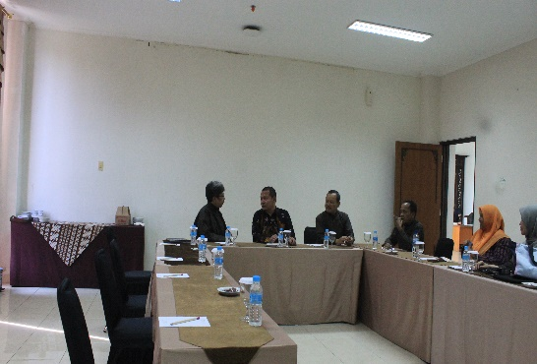 | 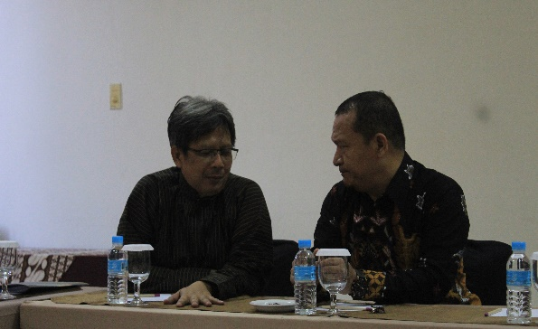
Gambar 1. Wawancara dan Diskusi Bersama Mitra PKM
Tahapan need assessment merupakan suatu lankah penilaian kebutuhan dalam bimbingan dan konseling bertujuan untuk memahami kondisi sesusnguh dan digunakan sebagai dasar dalam merencanakan program (Ersya, 2022). Sedangkan Hackney dan Cornier (Harahap et al., 2022) mengatakan bahwa need assessment memilik beberapa tujuan yakni:(1) Melancarkan proses pengumpulan informasi: (2) Memungkinkan konselor membuat diagnosis yang akurat; (3) Mengembangkan rencana tindakan yang efektif; (4) Menentukan tepat atau tidaknya konseli menjalani rencana tertentu; (5) Menyederhanakan pencapaian sasaran dan pengukuran kemajuan; (6) Meningkatkan wawasan insight mengenai diri konseli; (7) Mampu menilai lingkungan; (8) Meningkatkan proses konseling dan diskusi yang lebih terfokus dan relevan; (9) Mengindikasikan kemungkinan peristiwa tertentu akan terjadi; (10) Meningkatkan minat, kemampuan, dan dimensi kepribadian; (11) Menghasilkan pilihan-pilihan dan (12) Memfasilitasi perencanaan dan pembuatan keputusan.
      - Educational Dissemination
Pada tahapan educational dissemination tim pengabdian bersama para pemateri melakukan penyampaian informasi terkini pada para guru BK dilaksanakan secara luring atau tatap muka langsung. Penggunaan educational dissemination didasari bawah diseminasi pendidikan telah berkembang sebagai sebuah praktik, spesialisasi akademis, dan komunitas yang diminati, dengan fokus pada penyampaian informasi baru dan memungkinkan penerapannya untuk berbagai tujuan (Haughey, 1981).
Adapun kegiatan educational dissemination ini dibagi kedalam tiga sesi sebagai berikut:
- Sesi Pertama para peserta diberikan pemaparan materi oleh Prof. Dr. Budi Astuti, M .Si. yang membahas tentang strategi bimbingan klasikal era digital. Pada sesi ini pemateri menyampaikan Ini beberapa poin utama diantaranya: (1)integrasi teknologi ke dalam proses bimbingan, seperti platform online, utilitas, aplikasi, dan media sosial; (2) personalisasi layanan melalui penyediaan materi dan metode bimbingan yang paling relevan dan cocok dengan kebutuhan pribadi setiap siswa; (3) meningkatkan efektivitas melalui aksesibilitas yang lebih luas ke informasi dan interaktivitas yang lebih tinggi; dan (4) pengembangan keterampilan digital, literasi digital dan kemampuan berkomunikasi online, pada siswa. Pendekatan ini memungkinkan siswa untuk terlibat dalam proses bimbingan secara aktif, menerima informasi yang lebih relevan, dan menjalani proses perkembangan diri yang sesuai dengan potensinya. Penyampaian informasi pada materi 1 dapat dilihat pada gambar berikut:
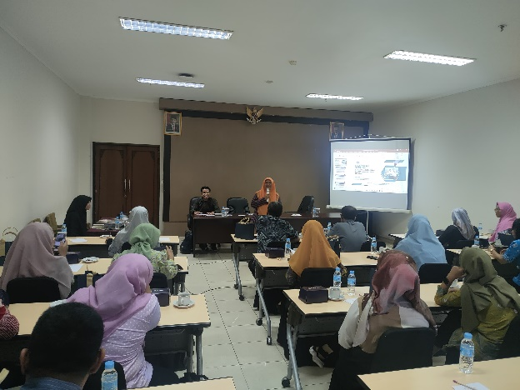
Gambar 2. Penyampaian Informasi Sesi 1

- Sesi kedua para peserta diberikan pemaparan materi oleh Diana Septi Purnama, M.Pd., Ph.D. yang membahas tentang Pengembangan Keterampilan Sosial-Emosional Siswa Melalui Bimbingan Klasikal. Pada sesi ini pemateri menyampaikan tentang strategi pengembangan keterampilan sosial-emosional siswa melalui bimbingan klasikal yang memiliki tujuan untuk membentuk peserta didik atau individu yang memiliki kecakapan untuk mengenali, memahami, dan mengendalikan emosi secara positif, dan menciptakan hubungan sosial yang sehat. Pada materi ini dipaparkan tentang konsep emosi, komunikasi efektif, empati, manajemen konflik, dan mengambil keputusan secara bertanggung jawab. Penyampaian informasi pada materi 2 dapat dilihat pada gambar berikut:
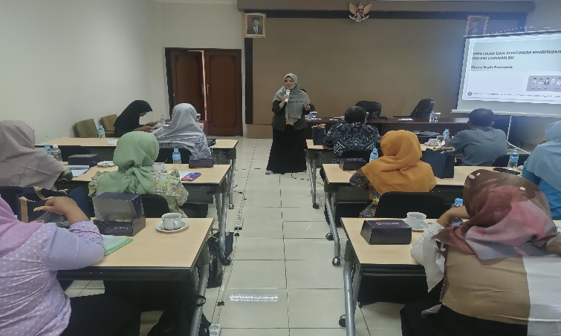
Gambar 3. Penyampaian Informasi Sesi 2

- Sesi ketiga para peserta diberikan pemaparan materi oleh Dr. Eva Imania Eliyasa, M. Pd. yang membahas tentang Teknik Bimbingan Klasikal. Pada sesi ini pemateri menyampaikan tentang teknik-teknik atau metode dalam bimbingan klasikal yang dilakukan dalam kelompok kelas dan bertujuan untuk membantu mengembangkan potensi siswa secara optimal. Beberapa poin penting yang disampaikan meliputi: (1) pemilihan topik yang relevan dengan kebutuhan siswa; (2) penggunaan metode yang bervariasi seperti diskusi kelompok, role-playing, dan berbasis teknologi digital; (3) penciptaan suasana kelas yang suportif dan kondusif. Penyampaian informasi pada materi 3 dapat dilihat pada gambar berikut:
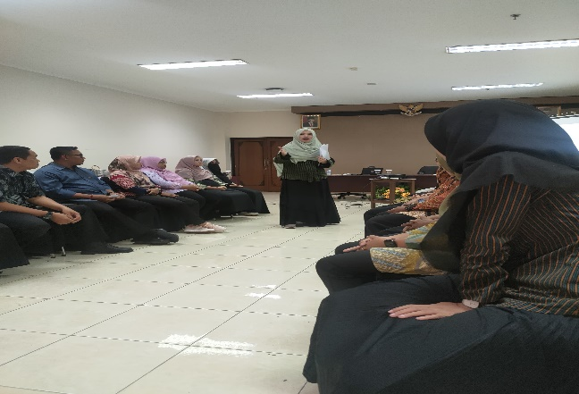
Gambar 4. Penyampaian Informasi Sesi 3

      - Group Assignments and Mentoring
Kegiatan yang dilakukan pada tahap group assignments ini adalah sebagai berikut: (1) Para guru dibagi menjadi beberapa kelompok kecil; (2) Setiap kelompok bertugas membuat RPL , topik dan materi bimbingan klasikal; (3) Setiap kelompok harus menggunakan metode atau teknik bimbingan klasikal yang modern atau terkini; dan (4) Hasil karya dan inovasi setiap kelompok dipresentasikan secara daring. group assignments digunakan dalam program pengabdian ini karena dalam tugas kelompok dapat mengarahkan individu pada pemikiran tingkat tinggi, komunikasi dan manajemen konflik yang lebih baik, pemahaman yang lebih besar, dan pengembangan keterampilan yang dapat dipindahtangankan seperti kerja sama tim, manajemen waktu, dan keterampilan interpersonal (Ford & Morice, 2003).
Proses mentoring dilakukan dengan dua cara. Pertama, mentoring dilakukan tatap muka secara langsung dengan sesi diskusi setelah pemaparan materi seluruh sesi berakhir. Kedua, mentoring dilakukan oleh tim pengabdian secara daring via grup WhatsApp. Harapannya melalui mentoring para peserta dapat merasakan manfaat seperti pengakuan, pengalaman belajar/memberikan penghargaan, peningkatan kinerja kerja, serta peningkatan kemampuan kerja, kompetensi, motivasi, dan keterampilan komunikasi bagi mentor dan mentee (Jeong et al., 2018). Proses presentasi group assignments and mentoring dapat dilihat pada gambar berikut
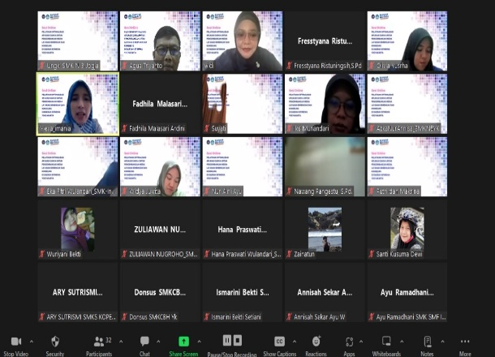 | 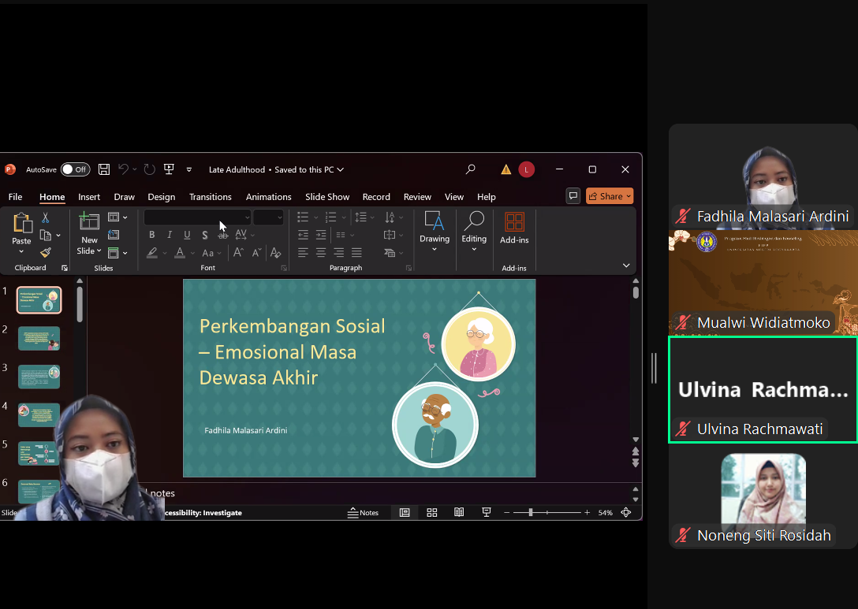
Gambar 5. Group Assignments and Mentoring

      - Monitoring dan Evaluasi
Proses monitoring dan evaluasi pada kegiatan pengabdian ini diawali dengan memberikan pre test pada seluruh guru, pre test diberikan pada awal kegiatan sebelum pemaparan materi disampaikan. Setelah pemaparan materi dan penugasan diselesaikan para guru diberikan post test untuk mengetahui bagaimana arah perkembangan para guru sebelum dan setelah diberikan workshop. Data hasil pre test dan post test dapat dilihat pada gambar berikut:

Gambar 6. Hasil Pre test dan Post test

Selanjutnya, Evaluasi pada kegiatan ini juga dianalisis lebih lanjut menggunakan N Gain Score yang bertujuan untuk mengetahui seberapa besar kontribusi yang diberikan oleh kegiatan workshop terhadap arah perubahan dan perkembangan para peserta. Berdasarkan hasil perhitungan N Gain Score diperoleh skor sebesar 0,4545 atau 45,45%, maka dapat disimpulkan bahwa kontribusi workshop terhadap peningkatan pemahaman layanan bimbingan klasikal pada guru BK SMP Kabupaten Karanganyar adalah sebesar 45,45%.
Lebih lanjut, kegiatan monitoring pada kegiatan ini dilakukan degan memaksimalkan keterlibatan dari MGBK kabupaten karanganyar. Proses monitoring juga memanfaatkan kolaborasi Bersama antara tim pengabdian Bersama MGBK dan Dinas Pendidikan dan Kebudayaan kabupaten karanganyar. Hal tersebut dilakukan dikarenakan kolaborasi merupakan suatu kegiatan yang didalamnya terdadapat proses kerjasama antara berbagai pihak terkait untuk mewujudkan tujuan pendidikan, baik pihak dari dalam maupun dari luar lembaga pendidikan (Sandra et al., 2022).

      - Permasalahan yang Dihadapi
Kegiatan pengabdian ini tidak lepas dari berbagai macam bentuk kendala ataupun permasalahan, bentuk permasalahn yang dihadapi dalam pengabdian ini dapat dilihat dalam tabel berikut:
Tabel 2. Permasalahan dan solusi dalam program pengabdian
No. | Permasalahan | Solusi
1 | Kualitas layanan bimbingan dan klasikal. | Mentorship dan Kolaborasi
2 | Pengembangkan RPL, metode, topik, materi dalam layanan bimbingan dan klasikal. | Partisipasi dalam workshop, seminar, dan konferensi yang relevan dengan bidang bimbingan dan konseling.
3 | Pemahaman dan penggunaan teknologi | Aplikasi yang mudah (user friendly) dan ramah guru, komunitas belajar guru, dan pelatihan teknologi.

- SIMPULAN DAN SARAN
Program pengabdian bertujuan untuk meningkatan kualitas layanan bimbingan dan klasikal, peningkatan kualitas tersebut diharapkan dapat tercapai melalui workshop penegembangan RPL, metode, topik, materi dalam layanan bimbingan dan klasikal yang lebih modern dan up to date. Hasil dari kegiatan ini menujukkan capaian presentase peningkatan kemampuan dan pemahaman Guru BK SMP Kabupaten karanganyar dalam layanan bimbingan klasikal sebesar 73,33 %.
Kualitas layanan bimbingan klasikal yang baik akan memberikan kontribusi terhadap perkembangan siswa kearah yang positif. Hal tersebut diukung oleh tingkat antusiasme para personel guru BK untuk mempelajari dan menginovasikan metode layanan bimbingan klasikal yang bebasis teknologi digital.
Keberlanjutan dan kebermanfaatan kegiatan ini dapat lebih optimal apabila diiringi dengan pengembangan metode dan media bimbingan klasikal yang dikembangkan melibatkan kecanggihan teknologi terbaharukan saat ini. Selain itu, inovasi metode bimbingan klasikal yang dirancang juga secara tidak langsung akan memberikan perngaruh terhadap perkembangan pribadi, sosial belajar maupu karier pada peserta didik apabila telah disesuaikan dengan perkembangan dan kebutuhan zaman.

UCAPAN TERIMA KASIH
Tim penulis dan pengabdian ingin menyampaikan ucapan terima kasih yang tulus kepada semua pihak yang telah turut andil maupun serta dalam mendukung dan berkontribusi dalam setiap keberlangsungan kegiatan ini. Terima kasih sebanyak-banyaknya kepada 1) Rektor Universitas Negeri Yogyakarta; 2) DRPM Universitas Negeri Yogyakarta; 3) Kepala Dinas Pendidikan dan Kebudayaan Kabupaten Karanganyar; dan 4) MGBK Kabupaten Karanganyar.
Terimakasih kepada semua pihak yang telah memberikan dukungan secara moril, materil, do’a, dan semangat positif, yang menjadi pilar kekuatan dalam mengatasi setiap rintangan. Kami merasa beruntung dan bersyukur atas dukungan yang luar biasa ini, dan semoga kebersamaan kita tetap terjaga serta menjadi motivasi untuk meraih prestasi lebih tinggi di masa depan.

DAFTAR RUJUKAN
Abdullah, A., Ali, H., & Rosadi, K. I. (2021). Faktor Yang Mempengaruhi Pemberdayaan Keberhasilan Pendidikan: Berfikir Sistem, External Pendidikan, Menggali Potensi Diri Dalam Tradisi Kesisteman. Jurnal Manajemen Pendidikan Dan Ilmu Sosial, 2(2), 826–843.
Andriati, N. (2015). Pengembangan Model Bimbingan Klasikal Dengan Teknik Role Playing Untuk Meningkatkan Kepercayaan Diri. https://journal.unnes.ac.id/sju/index.php/jubk/article/view/6873/4939
Bahri, S. (2020). Studi Evaluasi Kinerja Guru Bimbingan dan Konseling di Sekolah. Pencerahan, 14(1), 39–61.
Darmawani, E. (2018). Metode Ekspositori dalam Pelaksanan Bimbingan dan Konseling Klasikal. Jurnal Wahana Konseling, 1(2), 30–44.
Devita, R., & Budiyanto, C. (2022). Pengaruh Metode Pembelajaran Konvensional Terhadap Kecerdasan Naturlis Siswa Pada Pembelajaran Ipa Di Kelas Iv Sdn 1 Mekarsari Saat Pandemi Covid-19. Bale Aksara: Jurnal Pendidikan Sekolah Dasar, 3(1), 29–36.
Ersya, Z. L. (2022). Planning Of The Needs Assessment Program For The College In Guidance And Counseling In Junior High School. Journal of Counseling, Education and Society, 3(2), 33–36. https://doi.org/10.29210/08jces188600
Farozin, M. (2012). Pengembangan model bimbingan klasikal untuk meningkatan motivasi belajar siswa SMP. Jurnal Cakrawala Pendidikan, 1.
Ford, M., & Morice, J. (2003). How Fair are Group Assignments?A Survey of Students and Faculty and a Modest Proposal. Journal of Information Technology Education: Research, 2, 367–378. https://doi.org/10.28945/335
Fridaram, O., Istharini, E., Cicilia, P. G. C., Nuryani, A., & Wibowo, D. H. (2020). Meningkatkan Konsentrasi Belajar Peserta Didik dengan Bimbingan Klasikal Metode Cooperative Learning Tipe Jigsaw. Magistrorum Et Scholarium: Jurnal Pengabdian Masyarakat, 1(2), 161–170.
Fuad, A. H., Salim, M. N., & Hariastuti, R. T. (2022). Experiential Learning Sebagai Teknik Bimbingan Klasikal Untuk Meningkatkan Pemahaman Karier Siswa. Nusantara of Research: Jurnal Hasil-Hasil Penelitian Universitas Nusantara PGRI Kediri, 9(3), 250–263.
Hanim, W., Mamesah, M., & Anzelyna, R. R. (2018). Pengaruh Bimbingan Klasikal dengan Model Project Based Learning untuk Meningkatkan Tanggung Jawab Siswa. INSIGHT: Jurnal Bimbingan Konseling, 7(1), 56–71.
Harahap, A. C. P., Anggreini, A., Setiawan, B., Ummi, F., Mayarani, L., Sitompul, M. R., Fahmi, M. I., Hsb, R. S. N., & Anggini, Y. C. (2022). Kebermanfaatan Need Assesment bagi Program BK di Sekolah. Jurnal Pendidikan Dan Konseling (JPDK), 4(6), 6606–6610.
Haughey, C. (1981). Dissemination. Http://Dx.Doi.Org/10.1177/088840648100400202, 4(2), 5–12. https://doi.org/10.1177/088840648100400202
Jeong, S., Irby, B. J., Boswell, J., & Pugliese, E. (2018). Editor’s overview: outcomes and benefits of mentoring. Mentoring and Tutoring: Partnership in Learning, 26(4), 355–357. https://doi.org/10.1080/13611267.2018.1530090
Kemendikbud, B. (2020). Implementasin Bimbingan dan Konseling untuk Jenjang Pendidikan Dasar dan Menengah. Kemendikbudristek BSKAP RI, 92.
Khoiriyah, E., Azizah, Z., & Muhid, A. (2021). Program Layanan Bimbingan Klasikal dengan Media Audiovisual untuk Meningkatkan Motivasi Belajar Siswa pada Masa Pandemi Covid-19: Literature Review. Jurnal Consulenza: Jurnal Bimbingan Konseling Dan Psikologi, 4(1), 11–19.
Pratiwi, I., Utama, B., Azizah, S. N., Purnama, J., & Hijriani, I. (2022). Risalah Kebijakan - Urgensi Penguatan Pemahaman Sekolah dan Kapasitas Guru BK terkait Penghapusan Jurusan. September, 1–8. https://pskp.kemdikbud.go.id/
Sandra, R., Suhaili, N., Mudjiran, M., & Nirwana, H. (2022). Kolaborasi Guru Bimbingan Konseling dan Orang Tua dalam Pembelajaran Jarak Jauh. Jurnal Edukasi, 2(1), 55–62.
Saputri, S. M., Prayitno, P., & Jaya, Y. (2018). Kinerja Guru Bimbingan Dan Konseling Serta Pembinaannya. ENLIGHTEN: Jurnal Bimbingan Konseling Islam, 1(1), 1–20.
Sholihah, I. N., & Handayani, T. (2020). Pemanfaatan Powtoon Sebagai Media Bimbingan Klasikal Pada Pembelajaran Jarak Jauh (Pjj). PD ABKIN JATIM Open Journal System, 1(2), 50–58.

